

人間の視覚情報処理メカニズムの

理解と応用

教授　金子 寛彦

研究分野：空間認識、立体視、異種感覚情報統合、眼球運動

ホームページ: http://www.kaneko.ip.titech.ac.jp/

●研究内容・目的

　人間が外界を「見る」ための情報処理過程は、左右眼の網膜に写った二枚の二次元画像から始まる。その最初の情報が二次元であるにもかかわらず、見ている対象は生き生きとした三次元空間に感じられる。飛んでくるボールをラケットで打ち返すことや、針の穴に糸を通すような作業ができることからわかるように、三次元知覚のための情報処理は素早く精密である。

本研究室では、視覚系を中心とした人間の知覚認知メカニズムの解明を目指している。具体的には、空間認識、視覚と前庭感覚や体性感覚との統合、眼球運動などの情報処理過程に関する研究を行っている。その中で、心理物理的手法により計測される知覚や認識の様相を表すデータと、眼球運動や身体の運動・行動などの生体計測データを用いる。これらのデータを用いて、知覚情報処理特性を定量化し、知覚情報処理メカニズムのモデル化を進める。また得られた知見に基づき、立体表示やバーチャルリアリティ(VR)システム、ヒューマンインターフェース、あるいは、車のインテリアや道路のデザインなどに関する応用的な研究も行っている。

●研究テーマ

１．両眼視差による空間認識機構

　三次元空間にある対象を両眼で観察したとき、左右に約６cm離れた両眼の網膜像はわずかに異なる(図１)。両眼視差とはこの左右像の違いのことであり、人間はこの情報から三次元形状を認識できる。一般に水平方向のずれ(水平視差)の効果が検討されるが、垂直方向のずれ(垂直視差)も空間認識において重要であることが明らかにされており、本研究室でも垂直視差処理の特性とメカニズムを実験的に研究している(図２)。この研究により、水平視差が対象の空間形状の情報となるのに対し、垂直視差は観察者自身の眼や頭部の位置の情報となり、それらの位置の変化による水平視差の変化を補正する働きをしていることがわかってきた。(文献1,2)

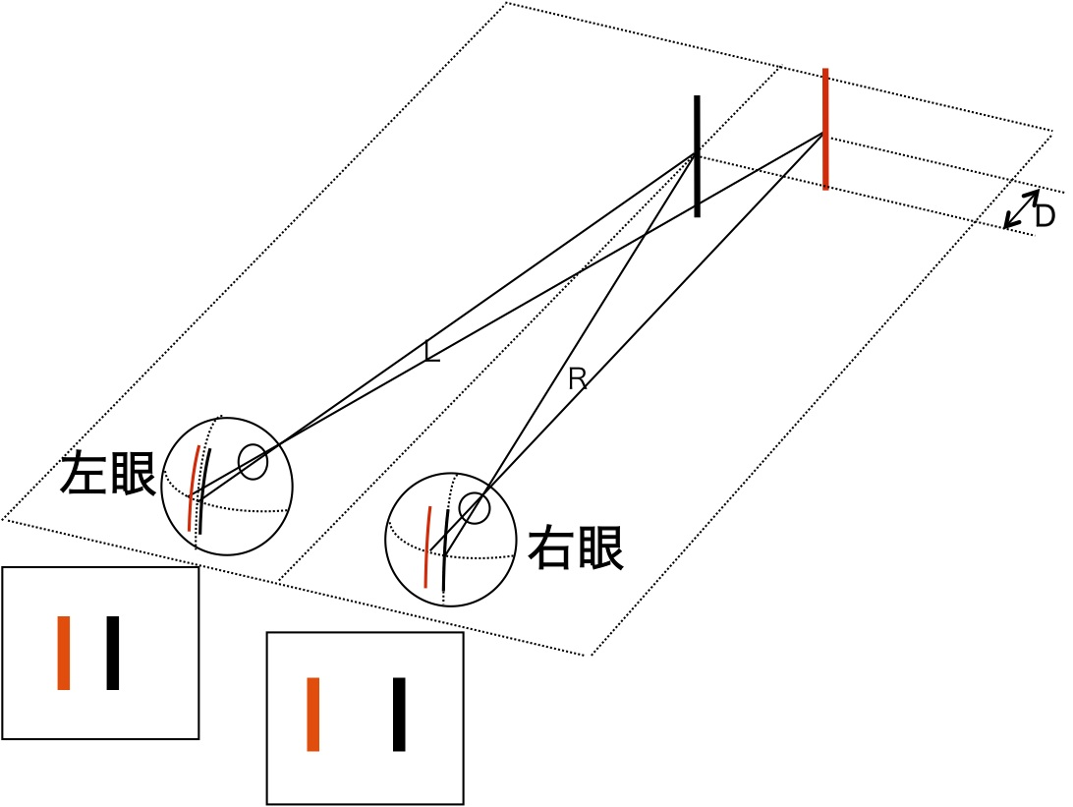

図1．対象の空間的位置と両眼像．　　　　　図２．両眼視差を制御する実験装置（ステレオスコープ）．

2. 視覚情報と前庭・体性感覚情報の統合機構

　人間は、視覚情報に加えて、耳の奥にある三半規管と耳石器官による前庭感覚情報や、体表面や内部にあるセンサーによる体性感覚情報を用いて、自己の運動感覚の生成、姿勢や眼球運動の制御などを行っている。本研究室では、ヘッドマウントディスプレイ(HMD)や回転台（図３)などを用いて、視覚情報と前庭・体性感覚情報を独立にコントロールして実験を行い、異種感覚情報統合過程についての検討を行っている。そして人間の感覚系は、それぞれの感覚情報の特性を生かして統合し、外界や自分自身の位置や動きの知覚を生成していることが明らかになってきた。このような研究から得られる知見は、宇宙空間などの特殊環境における知覚や、身体運動時の対象運動の知覚の予測などにも役立つ。(文献3,4)

図３．HMDと回転台．

3. 眼球運動計測に基づいた心理状態の推定

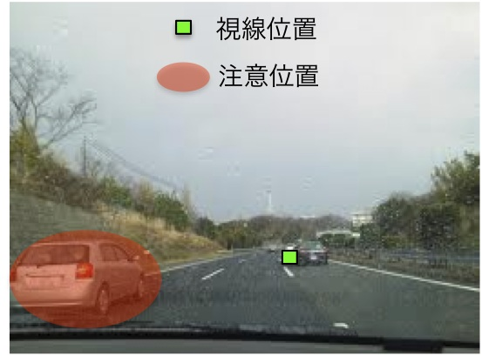　人の視線が向く方向と注意が向く方向は完全には一致しない（図4）。視線計測については多くの手法が開発され、精度の高い機器が実用化されているが、注意位置を計測する機器は、現段階では実用化されていない。注意位置の推定が可能になれば、視線計測より精度よく人の心理状態を推定することが可能となる。本研究室では、意識的には制御できない微小眼球運動や瞳孔変動に基づき注意位置を推定する手法の研究を行っている．この手法は，注意に基づいた情報入力機器の開発にもつながる．(文献5,6)　　　　　　　　　　　　　　　　　　　　図４．視線位置と注意位置．

●教員からのメッセージ

　「我々が見ている世界は、単なる脳内の電気信号によってできた幻想である。」「いや、見えているからこそ物理世界があるのであって、人間がいなくなれば物理世界もなくなるのだ。」こんな議論がなんだか解らないけど面白そうだと思った人は，視覚や脳に関する文献を一度読んでみるといい。運命の出会いがあるかもしれない。

　視覚や脳の分野はまだまだ未知な部分が多いため、既存の知識や方法論が通用せず、進むべき方向を自分で見つけなければならない点が難しい。しかし、研究を始めて間もない人でも、世界中の誰も知らないことが初めて解ったり、誰も見たことがないものを初めて見たりといった、ゾクゾクするような経験をできる可能性がある分野でもある。未知なことが好きな人、その解明に果敢にチャレンジする気持ちを持つ人、自分が感じることや見えることを不思議で面白いと思う人、身の回りのものを人間の特性に合わせてもっと便利で使いやすくしたいと思っている人を歓迎する。

●関連する業績

1. Kei Kanari and Hirohiko Kaneko, "The effect of spatial structure defined by binocular disparity with uniform luminance on lightness”, *Perception,* 49(1), 3-20 (2020).

2. 金子寛彦, “空間知覚の基礎”，視覚心理入門 -基礎から応用視覚まで- (分担)，オーム社 (2009).

3. Takuma Miwa, Rumi Hisakata and Hirohiko Kaneko, “Effect of the gravity direction in the environment and visual polarity and body direction on the perception of object motion”, *Vision Research*, 164, 12-23 (2019).

4. 村瀬健二, 武田雄策, 原利宏, 金子寛彦, “自動車運転時の周辺対象認知における頭部と眼球運動”,*日本バーチャルリアリティ学会論文誌*, 23(3), 207-216 (2018).

5. Yumiko Muto, Hideka Miyoshi and Hirohiko Kaneko, “Eye-gaze information input based on pupillary response to visual stimulus with luminance modulation”, *PLoS ONE*, 15(1), e0226991 (2020).

6. Xioafei Hu, Rumi Hisakata and Hirohiko Kaneko, “Effect of spatial frequency and attention on pupillary response”, J*. Optical Society of America A*, 36(10), 1699-1708 (2019).